Тематическая неделя «Подводный мир»
Возрастная группа 3-4 года
Образовательная деятельность | Материалы и оборудования
Речевое развития | Чтение сказки А.С. Пушкина «Сказка о рыбаке и рыбке»  Знакомство со сказкой стоит начинать с чтения отрывка  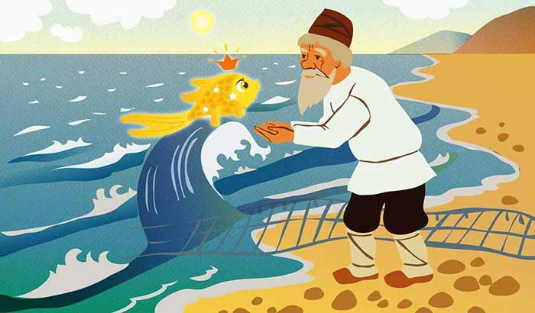  Жил старик со своею старухой  У самого синего моря;  Они жили в ветхой землянке  Ровно тридцать лет и три года.  Старик ловил неводом рыбу,  Старуха пряла свою пряжу.  Раз он в море закинул невод, —  Пришел невод с одною тиной.  Он в другой раз закинул невод,  Пришел невод с травой морскою.  В третий раз закинул он невод, —  Пришел невод с одною рыбкой,  С непростою рыбкой, — золотою.  Как взмолится золотая рыбка!  Голосом молвит человечьим:  «Отпусти ты, старче, меня в море,  Дорогой за себя дам откуп:  Откуплюсь чем только пожелаешь.»  Удивился старик, испугался:  Он рыбачил тридцать лет и три года  И не слыхивал, чтоб рыба говорила.  Отпустил он рыбку золотую  И сказал ей ласковое слово:  «Бог с тобою, золотая рыбка!  Твоего мне откупа не надо;  Ступай себе в синее море,  Гуляй там себе на просторе»  По ходу чтения объясняйте малышу незнакомые слова: землянка – старый дом, невод – рыбацкая сеть.  После чтения следует проверить, как ребёнок запомнил содержание отрывка:  - Как называется сказка?  - Кто главные герои?  - Кого поймал старик своей сетью?  - Как ты думаешь, почему старик отпустил рыбку?  - А какие бы желания загадал ты? О чём бы ты попросил рыбку?  Предложите ребёнку подумать, что случилось в сказке дальше.  После обсуждения отрывка включите (по желанию) мультфильм «Сказка о рыбаке и рыбке» 1950 г.
Художественно-эстетическое развитие | 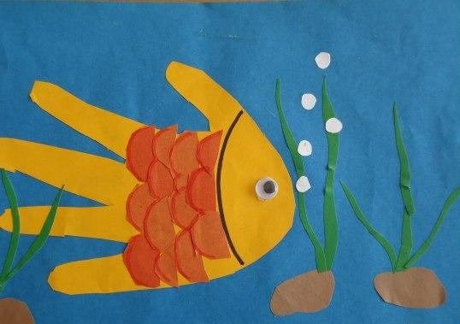  Аппликация «Рыбка в озере»  Напомните малышу о ранее прочитанной сказке А.С. Пушкина «О рыбаке и рыбке».  Поговорите о том, где живут рыбки, о том, как они выглядят. Рыбка состоит из хвоста, туловища, плавников и головы. Туловище рыбки покрыто чешуёй, чаще всего похожей на маленькие монетки или половинки кружочков.  Предложите малышу сделать свою рыбку. Для этого заранее подготовьте вырезанные из цветной бумаги водоросли, камушки, чешуйки для рыбки. С малышом обведите контур ладошки, вырежете её из цветной бумаги, приклейте к синему или голубому картону, представляя, что пальчики – это плавники и хвост, а там, где был конец ладошки, будет голова рыбы. Отделите фломастером голову от туловища и плавников. На туловище приклейте вместе с ребёнком чешую. На голове сделайте глаз. Украсьте пространство вокруг рыбки водорослями и камушками.  Пальчиковая гимнастика:  Рыбка плавает в водице, Рыбке весело играть. Сложенными вместе ладошками изображают, как плавают рыбки.  Рыбка, рыбка, озорница, Грозят пальчиком.  Мы хотим тебя поймать! Медленно сближают ладони.  Рыбка спинку изогнула, Сложенными вместе ладошками изображают, как плавают рыбки.  Крошку хлебную взяла, Делают хватательные движения обеими руками.  Рыбка хвостиком махнула, Волнообразные движения руками.  Рыбка быстро уплыла. Ладошками изображают, как плавают рыбки.
Познавательное развитие | • Совершенствовать умение различать и называть геометрические фигуры: круг, квадрат, треугольник, шар, куб.  Демонстрационный материал. Три карточки с изображением геометрических фигур (круг, треугольник, квадрат зеленого цвета, круг синего цвета; три круга разного размера желтого цвета, треугольник желтого цвета, большой круг желтого цвета; маленький круг красного цвета, большие круг, треугольник и круг зеленого, желтого и красного цвета); мешочек, в котором лежат большие и маленькие кубы и шары разных цветов и размеров.  Раздаточный материал. Палочки (4 красные и 3 зеленые палочки), веревочки.  I часть. Игра «Найди лишнюю фигуру».  Взрослый показывает ребёнку карточки с изображением геометрических фигур (круга, квадрата, треугольника), предлагает рассмотреть их и спрашивает: «Чем отличаются фигуры? Чем похожи фигуры? Какая фигура лишняя? Почему?»  II часть. Игра «Построим фигуру».  У ребёнка 4 красные и 3 зеленые палочки, верёвочка.  Взрослый даёт задание: «Составь из красных палочек квадрат. Покажи его стороны. Составь из веревочки круг. Обведи его рукой. Составь из зелёных палочек треугольник. Покажи его стороны и углы».  III часть. Игра «Чудесный мешочек».  Взрослый произносит четверостишие:  Я – чудесный мешочек,  Всем ребятам я дружочек.  Очень хочется мне знать,  Как вы любите играть.  В «чудесном мешочке» лежат большие и маленькие кубы и шары разных цветов. Ребёнок определяет геометрические фигуры на ощупь, затем достаёт их и называет цвета.  - Игра «Морские обитатели»  Игровая задача: найти морских обитателей среди других животных  Материал: макет морского дна (нарисованный или распечатанный на листе А4-А3, карточки с изображением морских обитателей, домашних и диких животных)  Ход игры: карточки с изображением морских обитателей и животных (диких и домашних) раскладываются перед ребёнком вперемешку. Рядом лежит макет морского дна. Задача малыша – выбрать, кого он поселит в море. Если у ребёнка возникают трудности, то взрослый помогает: рассказывает о незнакомых животных и морских обитателях.
Социально-коммуникативное развитие | 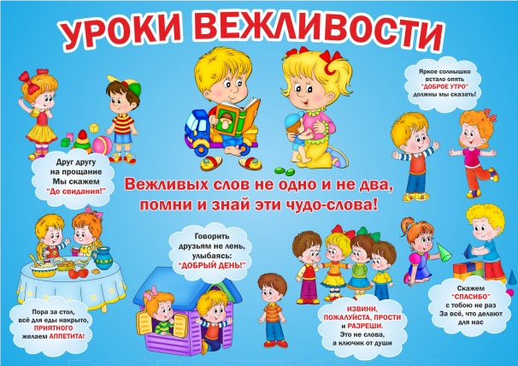  Поговорите с детьми о важности вежливых слов и вежливого поведения.
Физическое развитие | Подвижная игра «Море волнуется»  Играть можно всей семьёй. С помощью считалочки выбирается водящий. Он отворачивается и говорит:  «Море волнуется раз,  море волнуется два,  море волнуется три,  морская фигура* на месте замри!»  Игроки в это время раскачиваются и кружатся, расставив в руки стороны.  При слове «замри», замирают в позе, изображая любой предмет или животное, имеющее отношение к морской тематике.  Это могут быть: корабль, краб, дельфин, пират, чайка и т.д.  Далее ведущий подходит к кому-то из игроков и дотрагивается до него «оживляя» фигуру. Игрок начинает двигаться, показывает свое «представление», так, чтобы ведущий узнал, что за фигуру изображает игрок.  Тот, кто изобразит наименее похоже, становится «водящим» и игра начинается сначала  Физкультурная минутка:  Море волнуется раз,  Море волнуется два,  Море волнуется три,  Как рыбки плывут, покажи!  (Ноги на ширине плеч, покачивание руками справа-налево, изображая волны)  Рыбки плавали, ныряли  В голубой морской воде.  То сойдутся-разойдутся,  То зароются в песке.  (Руки перед грудью со сложенными ладонями, бег врассыпную, наклоны, сближение-расхождение, приседание).

